FORMULARZ CENOWO-OFERTOWY (SŁUŻBA OCHRONY LOTNISKA) SOL
Lp | Nazwa asortymentu | Opis przedmiotu zamówienia | Ilość | j.m. | uwagi | Cena jednostkowa Netto | Wartość  Netto  ogółem | Nazwa i typ asortymentu zaproponowanego przez Wykonawcę
1. | 2. | 3. | 4. | 5. | 6. | 7. | 8. | 9.
2. | Mundur polowy  (Bluza Mundurowa) | Bluza Mundurowa  kolor: oliwkowozielony/Olive Green  Skład materiału: Skład materiału głównego:  50% Poliester, 48% Bawełna, 2% Elastan.  Kieszenie po obu stronach na wysokości klatki piersiowej oraz na kieszenie po obu stronach na wysokości ramion – pokryte rzepem umożliwiając umiejscowienie loga/emblematu.  Dostępność w rozmiarach od xs do 3 xl.  Do każdej sztuki bluzy dołączone jest logo służby ochrony lotniska z możliwością umiejscowienia na rzep na ramieniu. Logo zgodne z załącznikiem nr 1 | 74 | szt. | Wzór spełniający wymagania ROZPORZĄDZENIE MINISTRA SPRAW WEWNĘTRZNYCH I ADMINISTRACJI z dnia 28 listopada 2024 r. zmieniające rozporządzenie w sprawie wewnętrznych służb ochrony
5. | Mundur polowy (spodnie) | SPODNIE  materiał: Rip-Stop, 50% bawełna / 50% poliester  kolor oliwkowozielony/ Olive Green  regulowany pas, wzmocniony krok i pośladki,  dwie kieszenie klasyczne,  tylne kieszenie zapinane na guzik lub suwak,  dwie kieszenie udowe wzmocnienie na kolanach,  ściągacze rzepowe na zewnątrz nogawki i rozporek guzikowy (zamek),  szlufki umożliwiające noszenie oporządzenia na pasie taktycznym o szerokości od 3 do 5 cm  Dostępność w rozmiarach od xs do 3xl. | 74 | szt. | Wzór spełniający wymagania ROZPORZĄDZENIE MINISTRA SPRAW WEWNĘTRZNYCH I ADMINISTRACJI z dnia 28 listopada 2024 r. zmieniające rozporządzenie w sprawie wewnętrznych służb ochrony
6. | Koszulka z krótkimi rękawami | Koszulka na krótki rękaw,  materiał: 100% bawełna – możliwy inny materiał po akceptacji przez zamawiającego;  kolor oliwkowozielony/ Olive Green  usztywniony kołnierzyk,  po lewej stronie na ramieniu wszyte logo Służby Ochrony Lotniska Portu Lotniczego Olsztyn- Mazury. Po prawej stronie na ramieniu powinna posiadać miejsce na dystynkcje służbowe mocowane na rzep o wymiarach 9 cm x 6 cm.  Dostępność rozmiarów od xs do 3xl | 111 | szt. | Wzór spełniający wymagania ROZPORZĄDZENIE MINISTRA SPRAW WEWNĘTRZNYCH I ADMINISTRACJI z dnia 28 listopada 2024 r. zmieniające rozporządzenie w sprawie wewnętrznych służb ochrony
10. | Skarpety letnie | Skarpety gładkie ze ściągaczem.  Kolor czarny.  Skład materiału: 100% bawełna. | 222 | para | Wzór spełniający wymagania ROZPORZĄDZENIE MINISTRA SPRAW WEWNĘTRZNYCH I ADMINISTRACJI z dnia 28 listopada 2024 r. zmieniające rozporządzenie w sprawie wewnętrznych służb ochrony
13. | Bielizna letnia  męska i damska  (podkoszulek + kalesony) | Podkoszulek na ramiączka.  Kolor oliwkowozielony.  Skład surowcowy: minimum 90 % bawełna, 10 % lycra.  Slipy męskie, majtki damskie.  Skład surowcowy: minimum 90% bawełna, 10% lycra. Kolor oliwkowozielony. Płaskie szwy. Niepowodujące alergii i podrażnień. | 74 | kpl. | Wzór spełniający wymagania ROZPORZĄDZENIE MINISTRA SPRAW WEWNĘTRZNYCH I ADMINISTRACJI z dnia 28 listopada 2024 r. zmieniające rozporządzenie w sprawie wewnętrznych służb ochrony
14. | Bielizna zimowa  męska/damska  (podkoszulek + kalesony) | Koszulka zimowa z długimi rękawami.  Kolor oliwkowozielony.  Skład: minimum 90% bawełna, 10% lycra.  Kalesony zimowe: Kolor oliwkowozielony / czarny. Płaskie szwy. Włókno antybakteryjne.  Skład surowcowy: minimum 90 % bawełna, 10 % lycra.  Zamawiający wyraża zgodę na przedstawienie oferty na bieliznę termiczną. | 74 | kpl. | Wzór spełniający wymagania ROZPORZĄDZENIE MINISTRA SPRAW WEWNĘTRZNYCH I ADMINISTRACJI z dnia 28 listopada 2024 r. zmieniające rozporządzenie w sprawie wewnętrznych służb ochrony
15. | Odznaki stanowisk służbowych | Według wzoru- zgodnego z załącznikiem nr 7 do Rozporządzenia Ministra Spraw Wewnętrznych i Administracji z dnia 17 listopada 1998 r. w sprawie wewnętrznych służb ochrony.  Rozmiar 9 cm x 6 cm  Podszyte rzepem umożliwiającym montaż na koszulkach i bluzach polowych.  Załącznik nr 2 do niniejszego formularza. | 111 | szt. | Rozbicie liczby zamawianych sztuk na poszczególne stopnie służbowe zostanie przedstawione przy zamówieniu.
 | Obuwie taktyczne – całoroczne | Kolor: czarne  holewka ze skóry licowej  odprowadzająca wilgoć wyściółka  wzmocniona konstrukcja  wyjmowana wkładka z PU  podeszwa środkowa CMEVA  gumowa podeszwa zewnętrzna  Buty Wykorzystujące technologie: GORE-TEX  Zakres rozmiaru obuwia od roz. 36 do roz. 46 | 37 | par | Wzór spełniający wymagania ROZPORZĄDZENIE MINISTRA SPRAW WEWNĘTRZNYCH I ADMINISTRACJI z dnia 28 listopada 2024 r. zmieniające rozporządzenie w sprawie wewnętrznych służb ochrony

Załącznik nr 1:
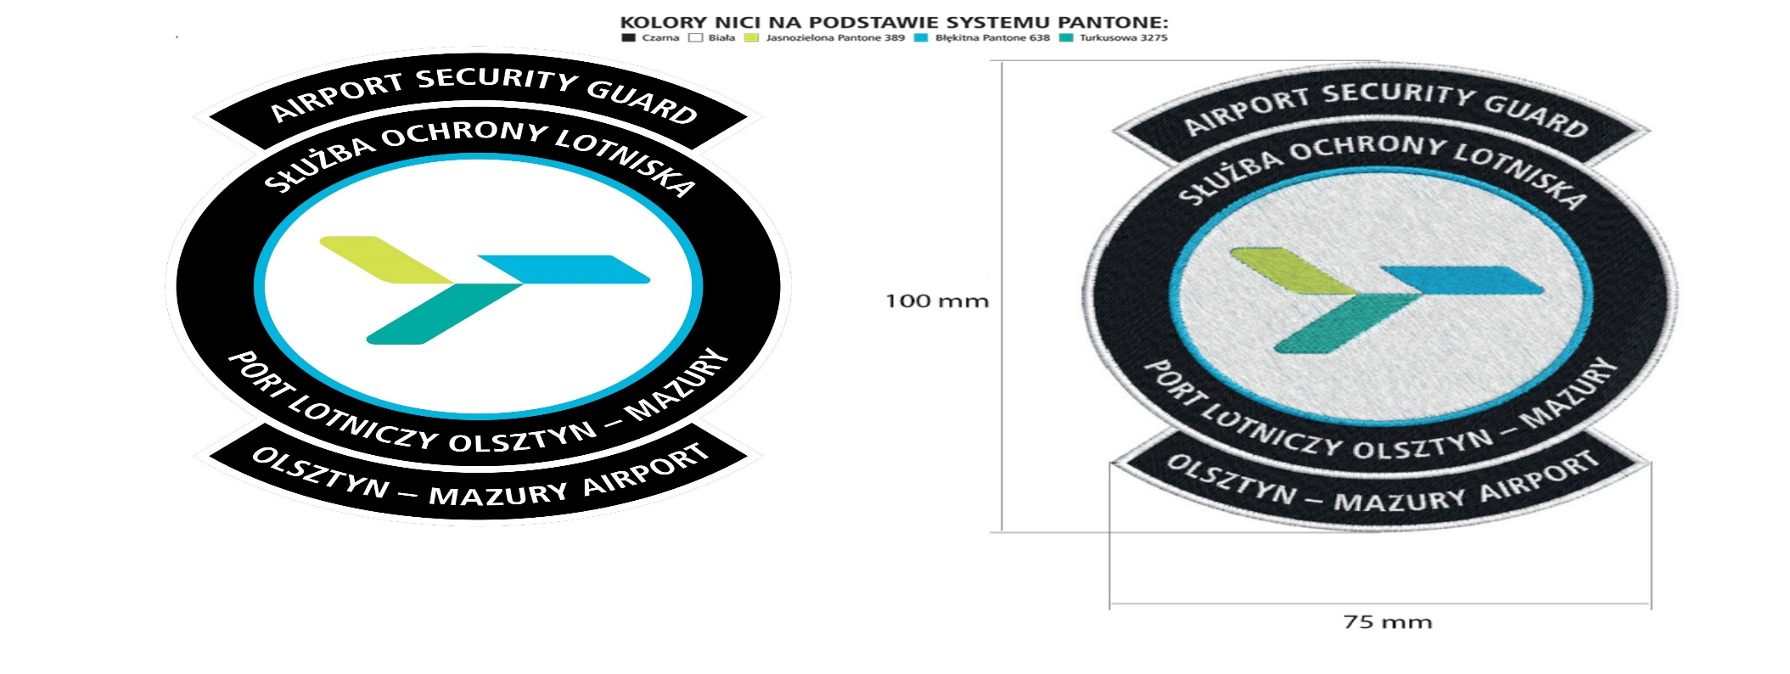

Załącznik nr 2:
